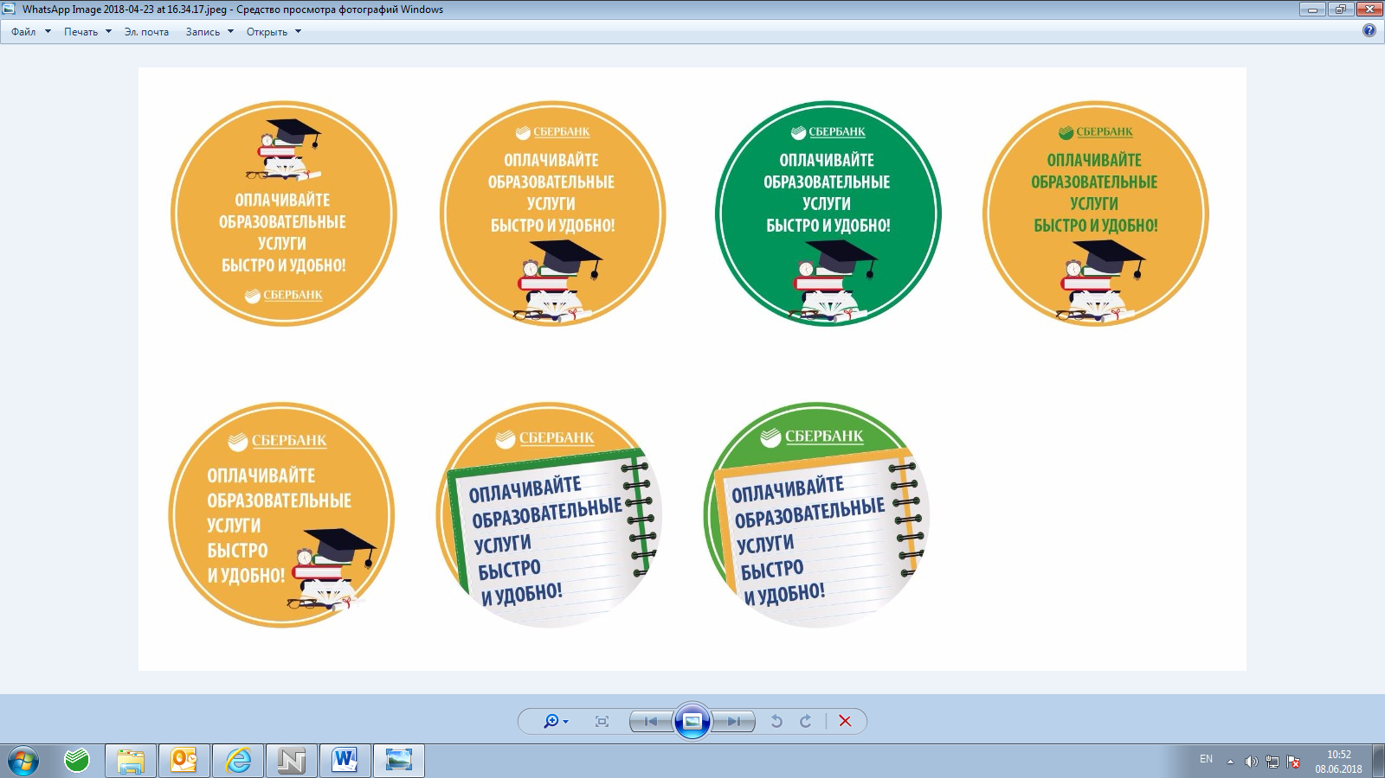**Уважаемые Студенты**

_________________________________________

Вы можете совершать оплату в любое время, в любом месте

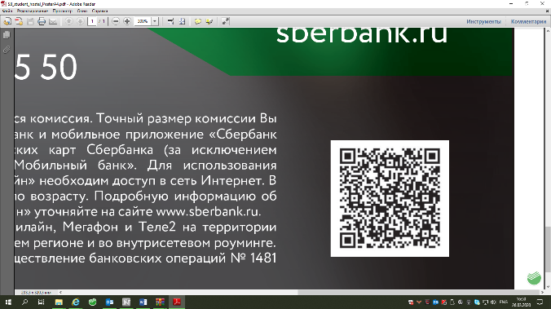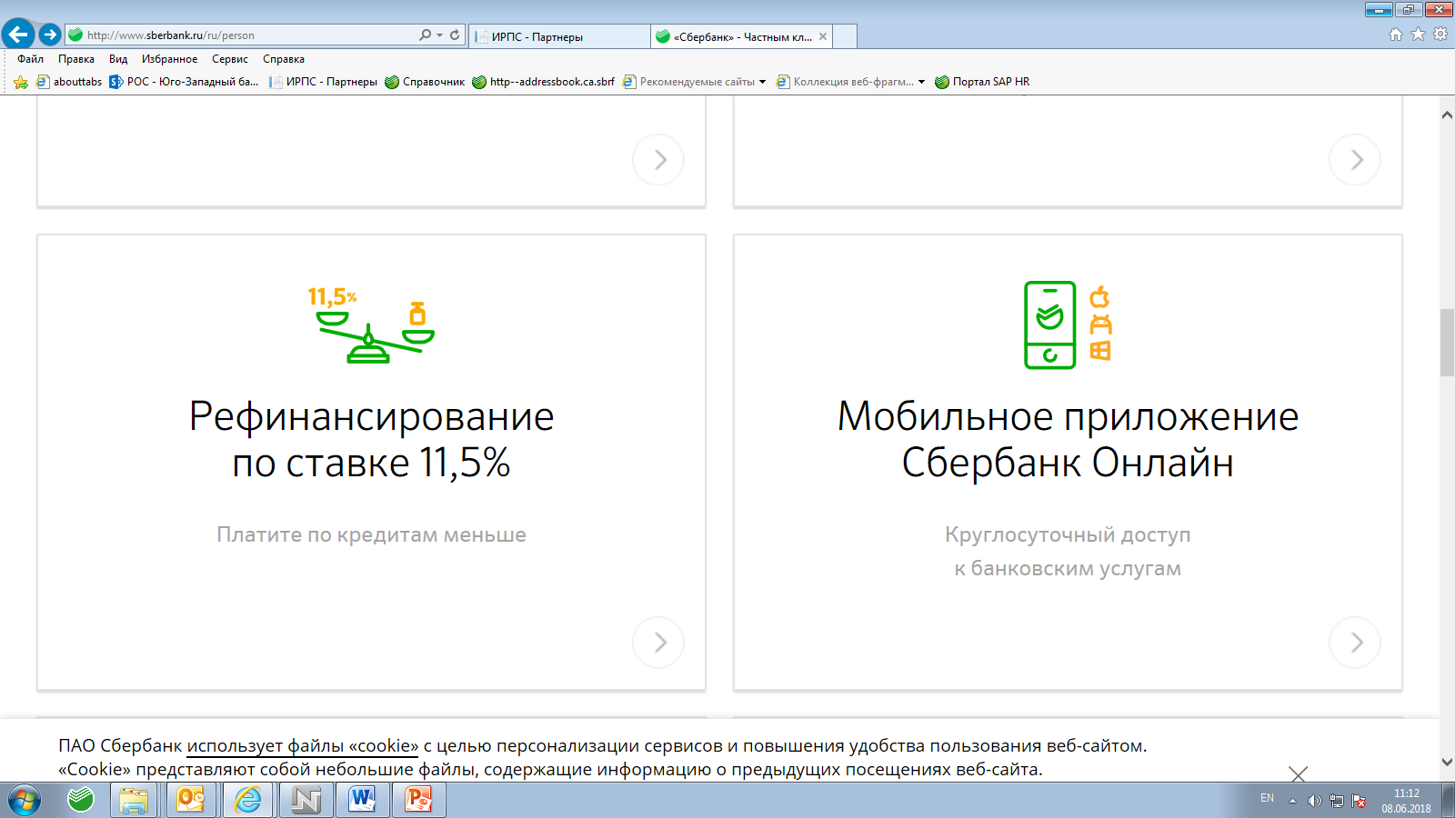

***Мобильное приложение***

***Сбербанк Онлайн***

***Личный кабинет***

***Сбербанк Онлайн***

* *Перейдите во вкладку «Платежи»*
* *При наличии штрих-кода на квитанции выберите «Оплата по QR или штрих-коду» и наведите камеру смартфона на QR или штрих-код*
* *При отсутствии штрих-кода - осуществите поиск организации по названию* ***Ставропольское краевое училище дизайна*** *или по* ***ИНН 2632056668***
* *Выберите услугу:*
* *Училище дизайна- оплата за обучение*
* *Введите необходимые данные платежа*
* *Проверьте данные платежа, КБК, ОКТМО*
* *Следуйте указаниям системы*
* *Перейдите в раздел «Переводы и платежи»*
* *Осуществите поиск организации по названию* ***Ставропольское краевое училище дизайна*** *или по* ***ИНН 2632056668***
* *Выберите услугу:*
* *Училище дизайна- оплата за обучение*
* *Введите необходимые данные платежа*
* *Проверьте данные платежа, КБК, ОКТМО*
* *Следуйте указаниям системы*

***Комиссия может взиматься в диапазоне 0-1%, максимум 500 рублей.***